# Korisničko uputstvo za modul „Administrator“

Student:

Nihad Hrnjić, 140077

Mostar, 22.10.2017.

# Login na sistem

Administrator ovog sistema moze da vidi sve korisnike, kategorije kao i kurseve. Kako bi dosao do svog dashboard-a potrebno je da se loguje na sistem.

Da bi dosao do dashboard-a potrebno je da ode na [Dashboard](http://rs1124.app.fit.ba/Admin/Users) link.

Ako se nije logirao pojavit ce se login forma.

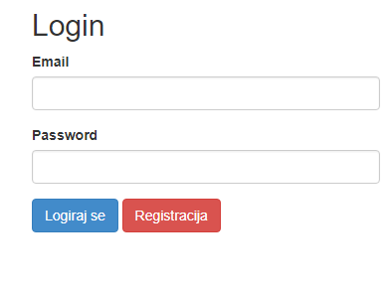

Slika : Login

# Korisnici

Nakon uspješnog logina otvorit će mu se admin dashboard.

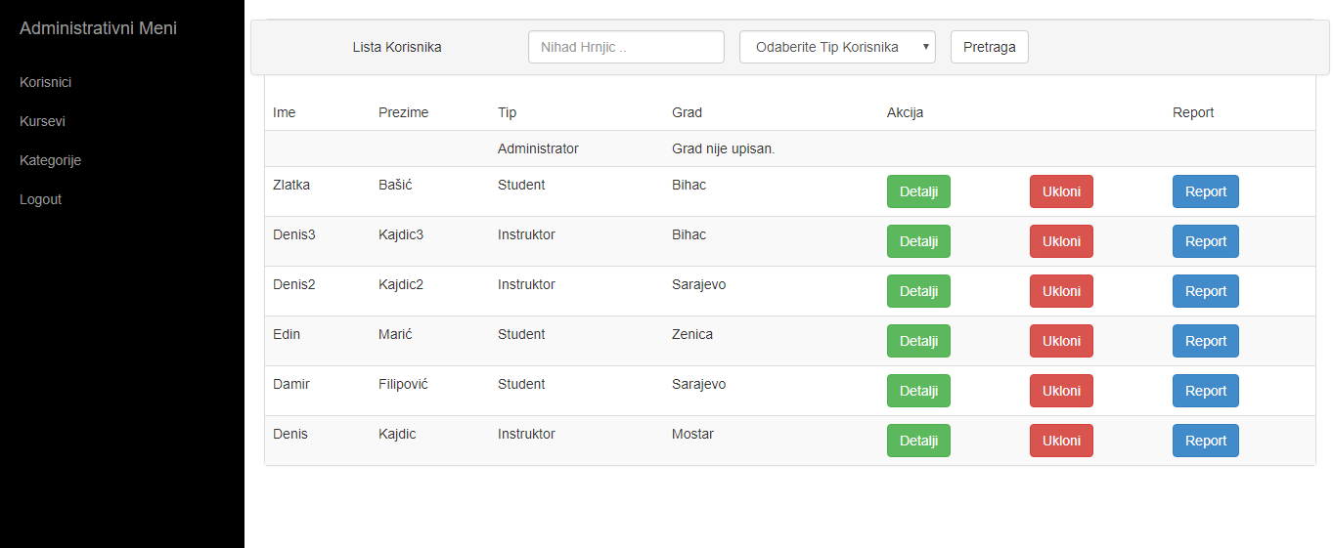

Slika : Korisnici

Na ovoj slici vidimo screen preko kojeg admin moze da vidi detalje nekog korisnika, report korisika. Ukoliko je to potrebno, admin moze i da obrise korisika sa sistema.

Admin moze da radi filter nad tipovima korisika, kao i da uradi search korisnika.

# Kategorije

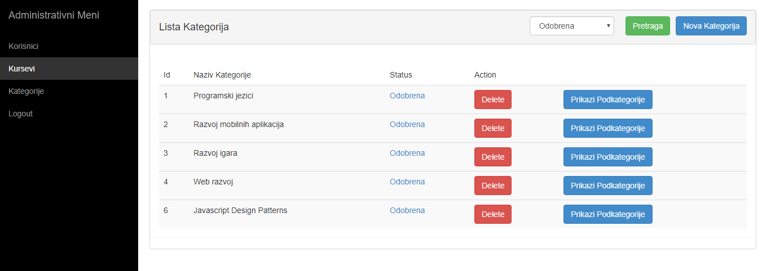

Slika : Kategorije

Korisnici idu na ili drže kurseve. Ti kursevi imaju svoje kategorije i podkategorije. Kada administrator kreira kategorija, onda se odma smatra aktivnom. U suprotnom, kada drugi korisnik kreira kategoriju, ona čeka odobrenje administratora.

Administrator može da filtrira kategorije koje su aktivne i one koje čekaju odobrenje. Isto tako, on može da mijenja status kategorije sa aktivno na čekanje, i obrnuto. Administrator isto tako može da obriše kategoriju.

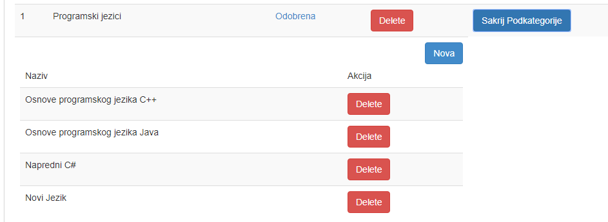

Slika : Podkategorije

Svaka kategorija može imati svoje podkategorije. Administrator bilo kojoj kategoriji može dodat nove, ili obrisat već postojeće kategorije.

# Kursevi

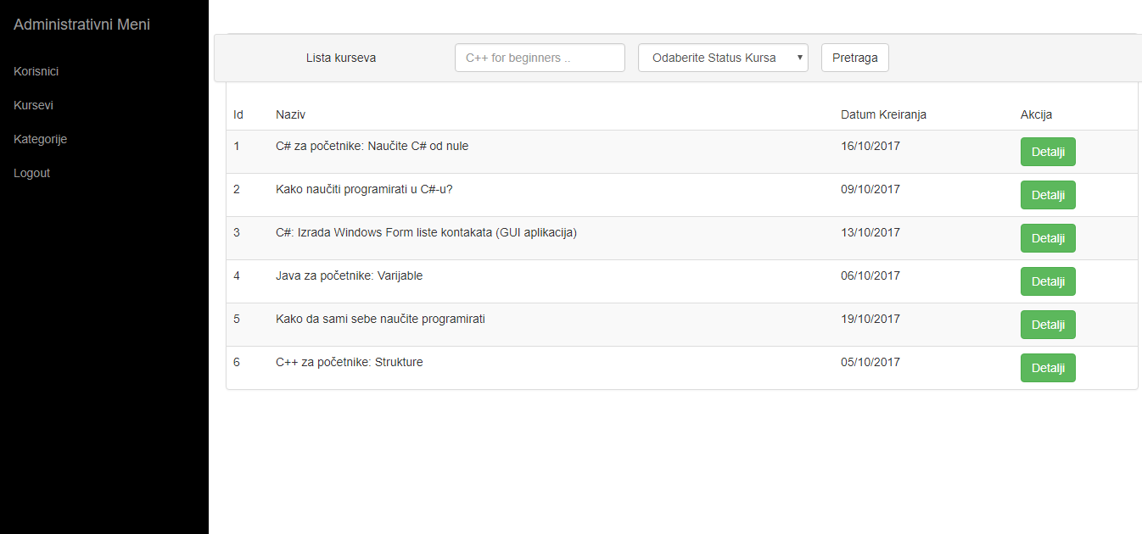

Slika : Kurs

Administrator ima uvid u sve kurseve sistema, i može ih pretraživat ili filtrirat. Kurs može da bude (Aktivan, Stavljen za arhivu, Arhiviran). Instruktor daje zahtjev za arhivu, a administrator arhivira kurs.